Отчет о проведении Дней защиты от экологической опасности – 2022
на территории ЗАТО Северск

1. Координатор: Моисеева Любовь Андреевна.
Должность: начальник Отдела охраны окружающей среды и природных ресурсов Администрации ЗАТО Северск.
Контактные телефоны: (3823) 77-39-90, (3823) 77-39-92.
Е-mail: ecolog@seversknet.ru
Адрес: 636000, Томская область, г.Северск, ул.Мира, 4а (каб. 111).

2. Показатели проведения «Дней защиты от экологической опасности-2022»
№  п/п | Показатели проведения Дней защиты-2022 | Количественный показатель
1 | Общее число участников: кол-во чел/процент от общего населения | 33568/30,1
2 | Конференции и семинары: кол-во мероприятий/ кол-во участников | 20/2965
3 | Конкурсы и выставки: кол-во мероприятий/ кол-во участников | 63/8942
4 | Игры и викторины: кол-во мероприятий/ кол-во участников | 80/8493
5 | Экологические праздники: кол-во мероприятий/ кол-во участников | 30/6980
6 | Общественные практические природоохранные акции: кол-во мероприятий/ кол-во участников | 54/6188
7 | Ликвидированные свалки: тонн | 1374,1
8 | Очистка берегов рек и озер: протяженность береговой линии, м | 1000
9 | Количество отходов, направленных на переработку: тонн | 291
10 | Количество высаженных деревьев, кустарников (цветов) | 300 (173310)
11 | Проверка соблюдения законодательства: кол-во | 63
12 | Взаимодействие со СМИ: кол-во публикаций | 82
13 | Количество средств (в денежном эквиваленте), предоставленных спонсорами, тыс. руб. | -
14 | Количество средств (в денежном эквиваленте), предоставленных местным бюджетом, тыс. руб. | 10657



Давайте вместе Землю украшать,
Сажать сады, цветы сажать повсюду.
Давайте вместе Землю уважать
И относиться с нежностью, как к чуду!
Мы забываем, что она у нас одна –
Неповторимая, ранимая, живая.
Прекрасная: хоть лето, хоть зима…
Она у нас одна, одна такая! (Елена Смирнова)

В 2022 году ЗАТО Северск в очередной раз участвовал в проведении Общероссийской акции «Дни защиты от экологической опасности» (далее - акция). В акции приняли участие образовательные учреждения всех уровней, библиотеки, промышленные предприятия, жители города. Работа велась в соответствии с Постановлением Администрации ЗАТО Северск от 31.03.2022 № 544 «О проведении Дней защиты от экологической опасности в 2022 году». Был сформирован организационный комитет и составлен план мероприятий по проведению Дней защиты от экологической опасности.
В соответствии с Постановлением Администрации ЗАТО Северск от 11.04.2022 № 588 «Об организации и проведении месячника по санитарной очистке и благоустройству территории ЗАТО Северск в весенний период 2022» проведены общегородские субботники, в которых приняли участие 68 организаций, а также жители многоквартирных домов (всего около 5000 человек). Общая масса вывезенного мусора на полигон в рамках субботника составила 983,1 т.
В рамках проведения субботника «Зеленая весна – 2022» были организованы работы по санитарной очистке городских территорий, территорий общеобразовательных учреждений и подведомственных организаций. Общее количество участников 5378 человек, масса убранного мусора составила более 1035,1 т. Было высажено 106 саженцев деревьев и кустарников.
В рамках субботника проведены мероприятия на территории 1-го пояса зоны санитарной охраны подземных источников водоснабжения: по вырубке сухостойных деревьев и кустарников, санитарная уборка, восстановление ограждения. Проведен текущий ремонт ограждений отдельно стоящих скважин в п.Иглаково. Собрано и сдано региональному оператору 58 т. отходов. Проведены мероприятия в водоохраной зоне озера № 341 очистной водопроводной станции № 2, очищена прибрежная территория от мусора, заключен договор на проведение наблюдений за морфометрическими характеристиками и водоохранной зоной водоема.
28 мая состоялся первый этап акции «Спортивный сбор мусора» в рамках молодежного проекта «Повышение» по адресу ул.Северная, 30а. 50 участникам с 9 предприятий ЗАТО Северска за ограниченное количество времени предстояло собрать максимальные объемы мусора. Общими усилиями молодые сотрудники предприятий ЗАТО Северск собрали более 6 т. мусора.
В г.Томске состоялся I этап городской молодежной программы «КорпораТЕАМ»- «Чистые игры». В акции, которая была организована Управлением молодежной политики Администрации г.Томска, участвовало более 20 команд, в том числе общественное молодежное объединение «АО СХК». Необходимо было собрать и отсортировать за один час наибольшее количество бытового мусора. Команда г.Северска заняла третье место.
За период проведения Дней защиты от экологической опасности в 2022 году на территории г.Северска было выявлено и ликвидировано 23 несанкционированные свалки. Объем вывезенного мусора составил 1101,64 м³. Выполнены работы по содержанию мест отдыха на реке Томи г.Северска Томской области. Выполняются работы по текущему содержанию и уборке мусора с территорий КПП «Дельфин» и КПП «Парковая», произведен монтаж детского оборудования на данных территориях. Проведена санитарная уборка зон отдыха (пляжей), ремонт существующего пляжного оборудования на территории особо охраняемой природной территории местного значения «Озерный комплекс пос.Самусь ЗАТО Северск» (далее - ООПТ). Выполнен ремонт, окраска и установка 27 единиц оборудования (17 контейнеров для ТКО, 2 грибка, 2 кабинки для переодевания, 6 туалетов). Восстановлено 2 информационных аншлага.
На протяжении всего пожароопасного периода ведется контроль за состоянием противопожарных полос. В июне 2022 года силами МКУ «Лесничество ЗАТО Северск» на лесных территориях ЗАТО Северск проведены обновления противопожарных минерализованных полос на ул.Смолокурка г.Северска и ул.Чехова д.Кижирово общей протяженностью 1,5 км. Проведены ревизии и патрулирования лесных участков, беседы о соблюдении требований пожарной и санитарной безопасности в лесах, распространен раздаточный материал (листовки). Выполнены работы по вырубке сухостойных и аварийных деревьев, вырубке поросли, уборке валежника в районе ЦКПП на площади лесных участков 24,28 га.
Ежегодно в нашей стране проходит экологическая акция «Всероссийский День посадки леса», посвященная посадке деревьев. Свое начало праздник берет с 2011 года, который был признан Международным годом леса.
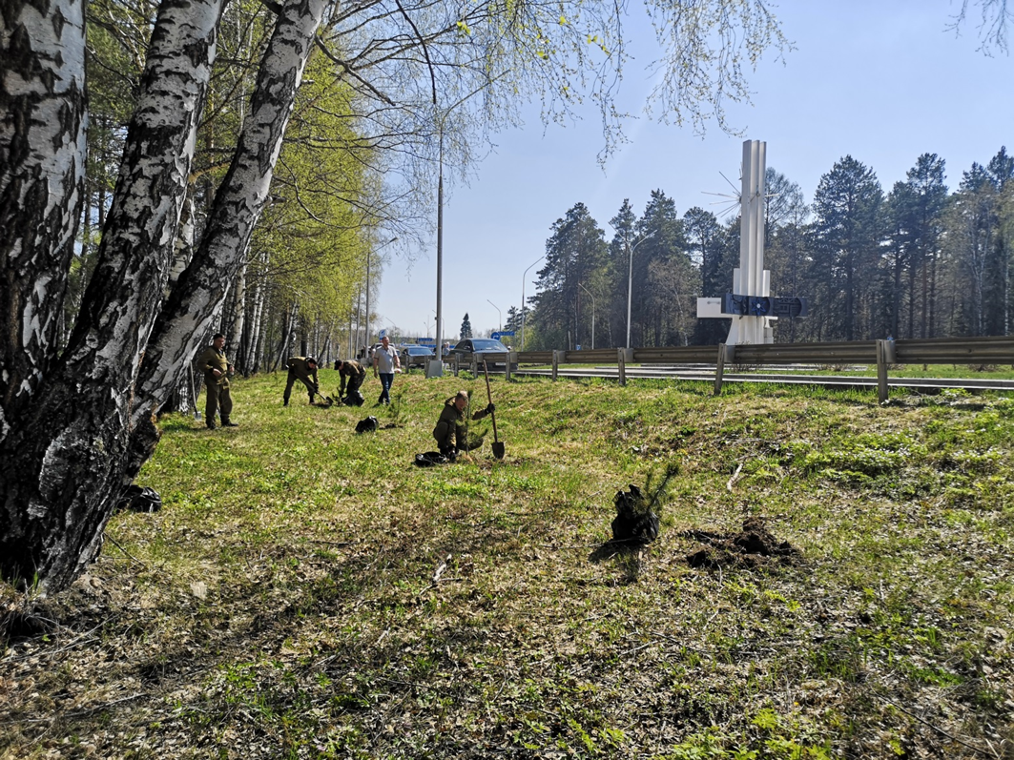
13 мая в рамках Всероссийского дня посадки леса на лесной территории г.Северска возле Стеллы «Северск» силами Управления имущественных отношений Администрации ЗАТО Северск и Муниципального казенного учреждения «Лесничество ЗАТО Северск» осуществлена посадка саженцев кедра (сосна кедровая сибирская) в количестве 41 шт.
В мае бригада участка озеленения Муниципального бюджетного эксплуатационного учреждения ЗАТО Северск приступила к посадке цветов. Всего было высажено 173310 корней рассады для оформления центральных улиц г.Северска, а также проведена формовочная и омолаживающая обрезка деревьев.
В рамках проведения «Дней защиты от экологической опасности» для обеспечения санитарно-эпидемиологического благополучия населения ЗАТО Северск Межрегиональное управление № 81 ФМБА России осуществляло контроль за безопасностью воды открытых водоемов в реке Томи: в районе нового моста, в районе зон рекреации КПП «Парковая», КПП «Дельфин», в реке Киргизка, в зонах рекреации территорий ООПТ - озер Круглое и Мальцево (6 точек контроля). Было отобрано и исследовано 40 проб воды. Исследования проводились на микробиологические, вирусологические, паразитологические и санитарно-химические показатели. В целях информирования населения ЗАТО Северск о качестве воды открытых водоемов на официальном сайте Межрегионального управления № 81 ФМБА России размещены информационные сообщения.
Значительное количество мероприятий, проведенные в данный период, касались экологического воспитания, образования и просвещения. В образовательных организациях ЗАТО Северск в период проведения Дней защиты были проведены игры, беседы, экскурсии, выставки, квесты, клубные часы, мастер-классы и другие мероприятия экологической направленности.
Активное участие в проведении акции принял МАУ «Северский природный парк». Был организован «Пернатый ZOO-weekend», посвященный Международному дню птиц. Для посетителей были организованы тематическая экскурсия, показательное кормление пеликана, мастер-класс для детей по изготовлению бумажной поделки «Птичка-невеличка». Количество участников 90 человек. Проведено мероприятие «День весны в зоопарке». Посетителей зоопарка в этот день ждали игровая программа, квест «Весенние хлопоты», образовательный стол «Зоодетектив», пасхальное угощение животных зоопарка. Количество участников 210 человек.
Большое количество мероприятий были проведены на базе МБУ «Центральная городская библиотека»: видеоистория «Самый отважный цветок», посвящённая Дню подснежника (онлайн); мультимедийная беседа «Крылатые соседи», посвящённая Международному дню птиц; видеопрезентация «Удивительная жидкость»: вода (онлайн); Мастер-классы «Из мусорной кучки – классные штучки», посвященные Всемирному дню Земли; экочас «Городская птичка, птичка невеличка»: домовый воробей; экологический час «Зелёная планета – здоровая Земля»; онлайн-викторина «Жемчужины Томской области»: об уникальных памятниках природы родного края; познавательный час «Пернатый символ России 2022 года»; экологическое путешествие по книгам Чарушина Е.И. «Волшебный мир зверей и птиц», посвященное 120-летию со дня рождения писателя; экологический час «Спасти планету можешь ты»; онлайн-викторина «Экологический калейдоскоп»; Экологический час «Что мы знаем о воде?»; экологическая викторина «Обитатели подводного царства»; видеопрезентация «Эко-сад» (онлайн); игра-кругосветка «Мир вокруг меня», посвященная Всемирному дню окружающей среды; час занимательной экологии «Загадки природы»; мастер-класс «Природа в твоих руках», посвященный Всемирному дню охраны окружающей среды; Экологический час «Отходы в доходы, или что несёт мусорный ветер?».
В МБУ «Музей г.Северска» прошли ежегодные выставки: «По реке времени», «Энергия», «Тропические бабочки». Занятия по программам «Бобр в фольклоре и верованиях народов Сибири», «Заповедные территории Томской области», «Экологические игры», «Посвящение в экологи», «Сказки сибирского леса», викторины.
Проект «Музейные каникулы» стартовал 25.05.2022 в музее истории АО «СХК». 30 дошколят и школьников стали участниками программы. Мальчики мастерили скворечники, а девочки раскрашивали эко-сумки методом печати.
С 7 апреля по 28 мая 2022 года в образовательных организациях г.Северска реализовывался муниципальный экопроект «ЦУРикаты снова в деле». Цель проекта - формирование у обучающихся представлений и привычек здоровой благополучной жизни в гармонии с окружающим миром, понимание своей роли в его устойчивом развитии. Организаторами проекта выступили Управление образования Администрации ЗАТО Северск, МАУ ЗАТО Северск «РЦО», МБУ ЦДБ. Проект реализовывался при поддержке ОГБУ «Облкомприрода». В проекте приняли участие воспитанники детских садов и обучающиеся школ. Общее количество участников – около 200 человек.
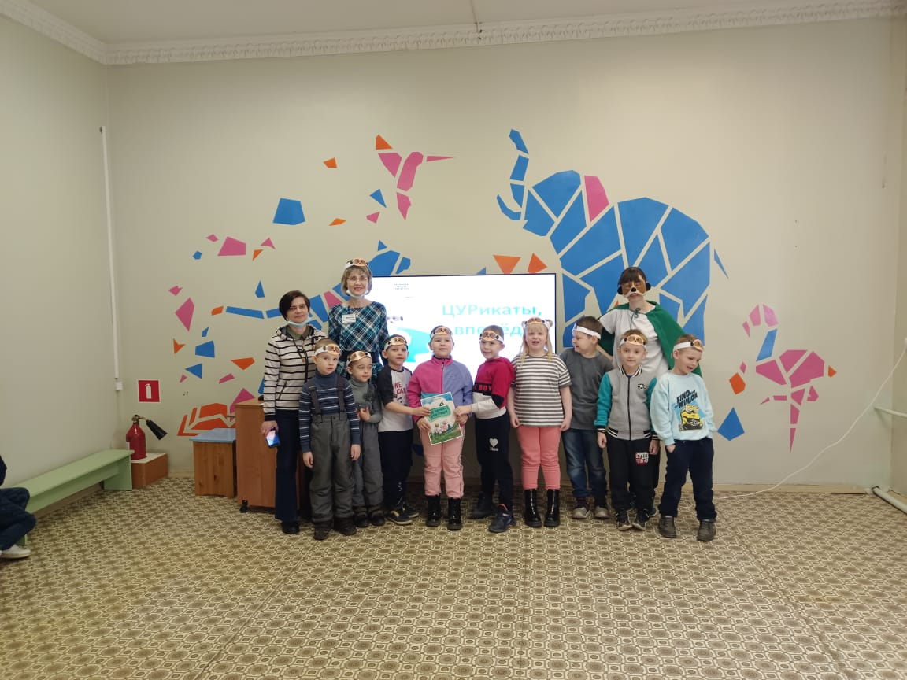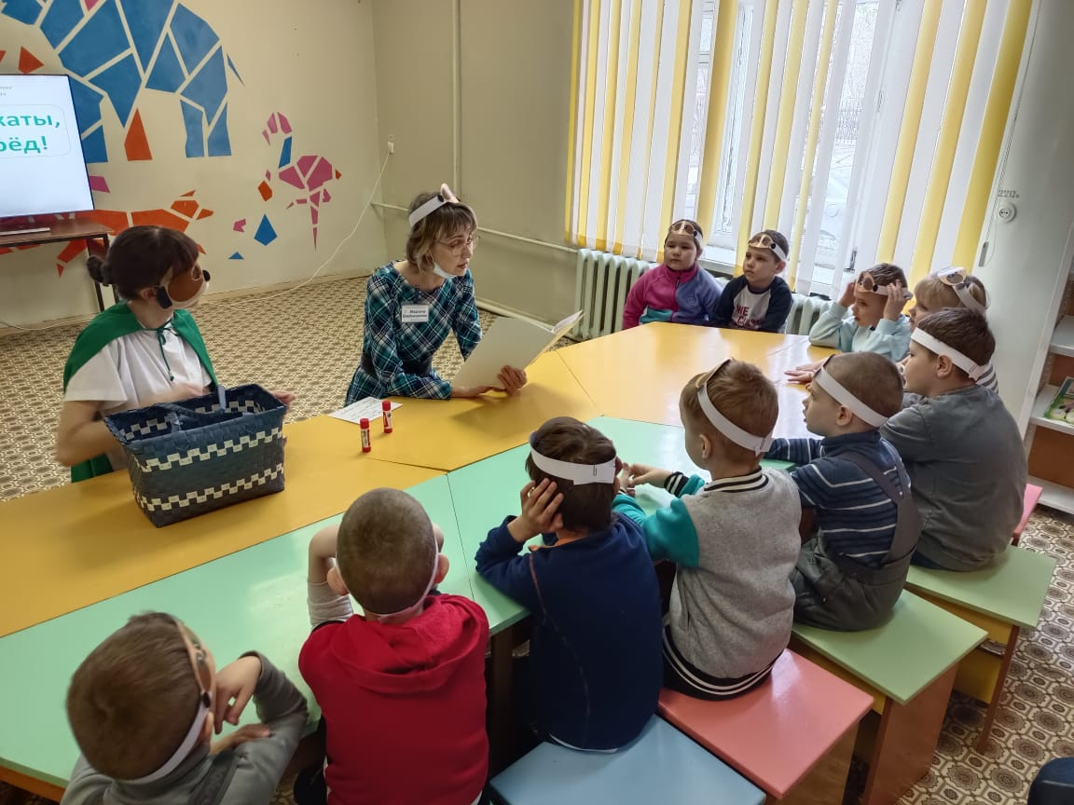
В апреле – мае была проведена акция-конкурс «Эко-сумка вместо полиэтиленового пакета» среди дошкольных образовательных учреждений и обучающихся общеобразовательных организаций ЗАТО Северск. Всего в конкурсе приняли участие 10 образовательных учреждений города. Участника конкурса представили на конкурс жюри модели эко-сумок на любой вкус и цвет, а главное все они могут заменить своим дизайном полиэтиленовые пакеты.



В апреле завершился муниципальный этап XX Всероссийского детского экологического форума «Зелёная планета 2022», который проводился по инициативе северского регионального отделения Общероссийского общественного детского экологического движения «Зелёная планета» при поддержке Управления образования Администрации ЗАТО Северск и МАУ ЗАТО Северск «РЦО». В семи конкурсах Форума приняло участие более 150 человек. Работы победителей были направлены в г.Москву для участия во всероссийском и международном этапах.
Большое количество мероприятий было посвящено Международному дню птиц. С 20 мая 2022 года по 31 мая 2022 года был проведен открытый конкурс анимационных фильмов «Здравствуй, птичья страна!» среди дошкольных образовательных учреждений и обучающихся начальных классов общеобразовательных организаций ЗАТО Северск. 15 апреля на территории МБДОУ «ЦРР - Детский сад № 60» прошёл муниципальный экологический праздник «Здравствуй, птичья страна!». Цель данного мероприятия - закрепить полученные знания о птицах, зимующих и перелетных, расширить представления детей о пернатых друзьях, их важной роли в природе и в жизни человека, побуждать детей к необходимости беречь и защищать птиц. Мероприятие традиционно проходило в виде кругосветки по 11 станциям на территории детского сада, где все участники смогли проявить свои познания в области орнитологии, отвечая на вопросы, разгадывая ребусы и загадки. Общее количество участников около 200 человек.
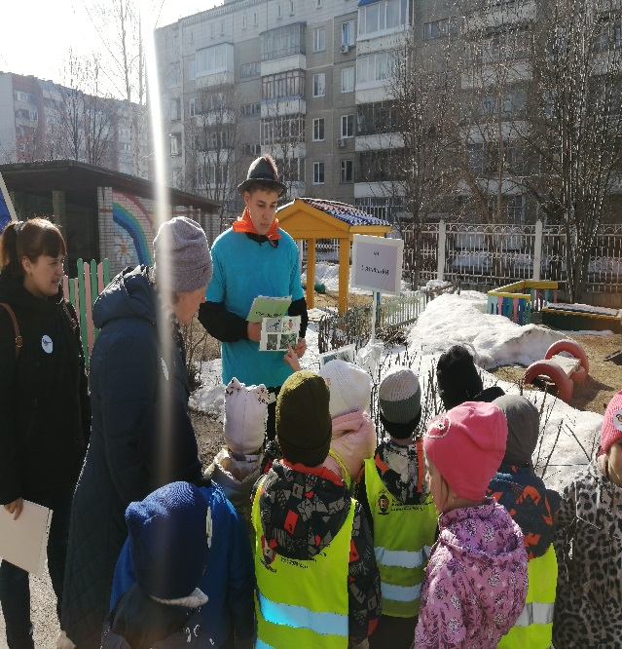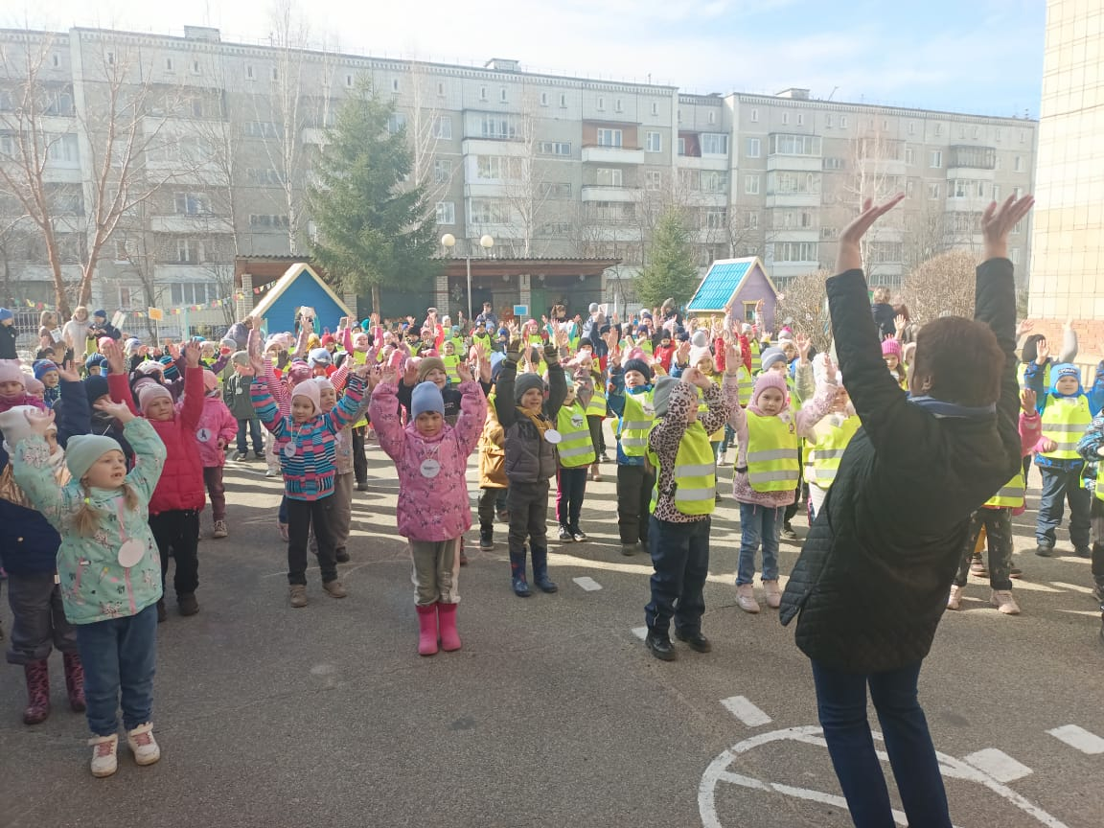
20 апреля 2022 года на базе Центра экологического образования МБОУ «СОШ № 197 имени В. Маркелова» ЗАТО Северск прошел муниципальный экологический праздник «Пернатые друзья», посвященный Международному дню птиц. В мероприятии приняли участие 8 команд. Всего в организации и проведении мероприятия приняло участие 196 человек.
На информационных стендах учреждений были размещены плакаты и памятки об экологической опасности. Проведены беседы с обучающимися спортивных школ по экологическому воспитанию, об охране природы, о том, как влияет на природу человек, о проведении субботников, о сортировке мусора и т.д. Разработаны информационные памятки по экологической тематике, которые в электронном виде направлены тренерам-преподавателям и инструкторам по спорту для рассылки в группы родителей и занимающихся. На базе пришкольного спортивно-оздоровительного лагеря проведены: конкурс плакатов «Земля – наш дом!», экологическая интеллектуальная игра, включающая в себя задания, ответы на вопросы, загадки, ребусы, кричалки, перевертыши.
Традиционно проводились праздники и акции, посвящённые дню памяти погибших в радиационных авариях и катастрофах.
В школах города были проведены уроки мужества с приглашением членов общественной организации «Союз Чернобыль». Прошли классные часы, беседы, конкурсы рисунков, поделок и фотографий, были подготовлены мини-экспозиции в школьных музеях, также были организованны встречи с участниками ликвидации аварии на ЧАЭС на базе в МБУ «Музей г.Северска». В г.Северске в День памяти жертв и участников ликвидации последствий радиационных аварий и катастроф школьники Северского лицея возложили цветы к мемориалу «Усмирившим пламя Чернобыля, живым и безвременно ушедшим» и почтили память тех, кто, рискуя собственной жизнью, спас мир от радиационной катастрофы. 16 мая 2022 года в музее истории АО «СХК» состоялся финал информационно-образовательной программы «Атомные игры». В мероприятии приняли участие более 100 северских школьников и студентов, они участвовали в мастер-классах, отвечали на вопросы викторины. В ходе мероприятия поднимались вопросы, затрагивающие историю развития ядерной энергетики, ее научных основ и практического использования, технологий и производств АО «СХК», экологии.
21 апреля 2022 года в МБУ «Музей г.Северска» состоялся муниципальный конкурс художественного слова и мультимедийного творчества «Колокол Чернобыля», посвященный 36-й годовщине со дня аварии на Чернобыльской АЭС, а также радиационным катастрофам, участниками которых были наши земляки-северчане.
26 апреля состоялся традиционный легкоатлетический пробег «Атомная миля». В нем приняли участие 85 человек.
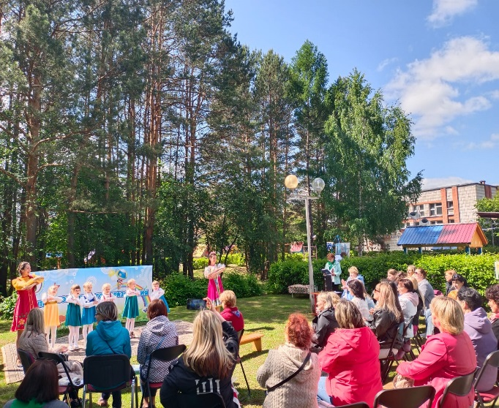
В центре экологического образования МБДОУ «ЦРР – детский сад № 60» прошел открытый практико - ориентированный семинар экологической направленности «Экологический «WEEKEND». Детский сад за ЭКОлогию: думать, исследовать, действовать». Организаторы мероприятия МАУ ЗАТО Северск «РЦО» и МБДОУ «ЦРР – детский сад № 60». Семинар был проведен при поддержке ОГБУ «Облкомприрода». Общее количество участников – 40 человек.

Основная идея семинара – использование окружающего пространства, в том числе, природных ресурсов в образовательной и коррекционной деятельности с детьми в разных видах детской деятельности. И поэтому было очень символично и приятно, что экологический семинар проходил на свежем воздухе, в разных точках, расположенных на всей территории детского сада. Гости семинара приняли активное участие в мастер-классах по разным тематикам – исследовательская деятельность детей на метеоплощадке, поисковая деятельность, «ТИКО - моделирование», технология пластического интонирования, ортобиотика, опытническая деятельность на огороде, использование природного материала в нейропсихологических играх на занятиях учителя - логопеда и др. Были организованы мастерские по изготовлению эко-сумок, брошей, арт-терапии.
Отдел охраны окружающей среды и природных ресурсов Администрации ЗАТО Северск традиционно подготовил к выпуску ежегодный обзор «Состояние окружающей природной среды на территории ЗАТО Северск в 2021 году», обеспечивающий право населения города на получение достоверной экологической информации. Сборник содержит сведения об осуществляемых природоохранных мероприятиях, мерах по сохранению и восстановлению природных ресурсов.
С целью выявления нарушений природоохранного режима было составлено 63 протокола за стоянку автомобилей на газонах. На нарушителей наложено 55 тыс. руб. административных штрафов, 24 тыс. руб. взыскано.
В период проведения Дней защиты в г.Северске состоялось заседание Координационного экологического совета Администрации ЗАТО Северска при участии представителей регионального оператора по обращению с твердыми коммунальными отходами на территории ЗАТО Северск и Межрегионального управления № 81 ФМБА России. Основной повесткой заседания стали вопросы о результатах работы регионального оператора по обращению с твердыми коммунальными отходами (далее – ТКО) на территории ЗАТО Северск в 2021 году, основные проблемы и перспективные задачи, соблюдение санитарных и экологических требований при эксплуатации существующего полигона ТКО, ввод в эксплуатацию нового полигона ТКО в пос.Самусь.
С целью информирования общественности о намечаемой хозяйственной деятельности и ее возможном воздействии на окружающую среду в Администрации ЗАТО Северск состоялись общественные обсуждения (в форме общественных слушаний) проектной документации «Промышленное производство пигментного диоксида титана на основе фторидной технологии», содержащей предварительные материалы оценки воздействия на окружающую среду. В общественных слушаниях приняли участие более 36 человек, информация размещена на сайте Администрации ЗАТО Северск.
Администрацией ЗАТО Северск заключен муниципальный контракт на выполнение работ по проведению гидрологических исследований водной экосистемы особо охраняемой природной территории местного значения «Озерный комплекс пос.Самусь ЗАТО Северск».
Отделом охраны окружающей среды и природных ресурсов Администрации ЗАТО Северск ежегодно готовится «План природоохранных мероприятий на территории ЗАТО Северск», который утверждается Мэром ЗАТО Северск.
На 2022 год сформирован и утвержден план природоохранных мероприятий на общую сумму 130003,2 тыс. руб., из них:
- средства местного бюджета – 60421,25 тыс.руб. (46,5 %);
- средства областного бюджета, а также привлеченные средства предприятий и инвестиционных программ – 69581,95 тыс.руб. (53,5 %).
Важным аспектом организации и проведения мероприятий в рамках акции Дней защиты от экологической опасности является информирование населения через средства массовой информации, реализация просветительских идей через интернет-ресурсы, газеты и телевидение. В рамках дней защиты от экологической опасности в 2022 году были выпущены репортажи на Губернском ТВ в программе «Северск сегодня», программы на радио и публикации в газете «Диалог».
Привлечение детей, родителей и общественности к активной природоохранной деятельности посредством проведения экологических мероприятий, акций, практической деятельности способствуют формированию у всех участников образовательного процесса ценностного отношения к природе, способствуют повышению уровня их экологической культуры. В то же время экологические мероприятия, проводимые на территории ЗАТО Северск, не ограничиваются календарными сроками Дней защиты, а проводятся постоянно на протяжении всего года.

